Enlace: http://www.larepublica.net/app/cms/www/index.php?pk_articulo=51187

Miércoles 28 de Septiembre, 2011

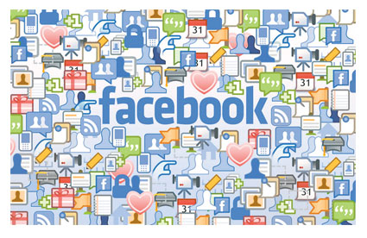

Facebook fabrica el ADN social
En respuesta a Google +, la red social presentó el mayor cambio en su historia.
Cuando el 28 de junio pasado Google presentó su red social Google + (plus), pocos pensaban que estábamos asistiendo al inicio de un proceso de intensos y profundos cambios en las plataformas interactivas de Internet.
Con el nuevo servicio, Google inauguró un entorno mucho más poderoso, amigable y controlable que Facebook. Pateó el hormiguero en el mundo de las redes sociales, y obligó a su rival a producir el mayor cambio de su historia, que fue presentado el jueves pasado en San Francisco, Estados Unidos.
Las principales transformaciones del sitio de Mark Zuckerberg se resumen en dos aspectos centrales: cambia el modo en que se muestra el perfil, o muro, de cada usuario (ahora bajo la forma de un “timeline” o cronología); y cambia también la forma en que funcionarán las aplicaciones dentro del entorno Facebook, (ahora de un modo mucho más “social”). Los cambios empezarán a ir apareciendo en los perfiles de cada usuario en los próximos días.
Sin dudas, lo más radical es en la nueva cronología personal de Facebook (el “timeline”, un concepto tomado de Twitter). Permitirá que cada uno de nosotros mostremos los acontecimientos más importantes (o banales) de nuestra vida, desde el mismo momento que nacimos, y así a lo largo de los días y años, ubicados en una línea de tiempo. Para algunos analistas, de este modo dentro de Facebook construiremos nuestra verdadera identidad como personas, o bien nuestro “ADN” social.
¿Cómo funcionará? Muy sencillo. Nuestro muro ahora será editable por nosotros, pero al mismo tiempo será cronológico, de modo que podremos rescatar y jerarquizar muy fácilmente algún evento (foto, video, aplicación, etc.), que hayamos usado en algún momento de nuestra historia.
Facebook nos invita a personalizar el encabezamiento de nuestra cronología (o muro) con una serie de fotos (o videos) que nos identifique. Por ejemplo, el momento de nacimiento, de graduación en los distintos niveles de enseñanza, el primer trabajo, el actual, o algún premio recibido. Lo que queramos en el momento que queramos.
Después de esta “portada”, vendrán las distintas historias que uno quiera destacar y finalmente las aplicaciones que estemos usando. Todo muy ordenado, todo muy personal. El nuevo muro de Facebook será un verdadero blog personal interactivo.
En cuanto a las aplicaciones, lo que se destaca es el acuerdo al que llegó Facebook con servicios de música y videos online, como Spotify y Netflix. Estas aplicaciones permitirán que uno vea al instante, y desde el mismo muro, qué están escuchando o viendo los amigos en cada momento.
Pero por extensión, a través de otras aplicaciones, también se podrá ver qué están cocinando, por dónde están caminando o corriendo, qué están leyendo, etc., cada uno de nuestros amigos.
Si con Google Plus el buscador se había metido en el terreno social de Facebook, este contraataque va en el sentido contrario. La empresa de Zuckerberg busca que la gente pase menos tiempo en Google, y encuentre la información relevante directamente en el entorno de Facebook. En definitiva, pelean por nuestro tiempo dentro de la Web, que les permitirá facturar más o menos en publicidad online. Los resultados se verán en poco tiempo más.

